Золотой турнир команды «Искорка»!!!

27 марта 2019г. состоялся шашечный турнир между командами ДЕТЕЙ старших групп (5 – 6 лет) и РОДИТЕЛЯМИ детского сада № 14 «Искорка» и № 27 «Золотая рыбка». Команду представляли победители отборочного турнира по шашкам:

Группа № 11
Кириллов Даниил и папа Кирилл Вячеславович
Чернова Екатерина и дедушка Сергей Борисович
Петраков Клим и папа Сергей Александрович
Бурдаев Тимофей и бабушка Галина Николаевна

Группа № 5
Трокина Алиса и папа Игорь Владимирович

По условиям игры, участник турнира играл по круговой системе, т.е. по одной игре с каждым участником и победитель определялся по сумме набранных очков. Соперники у нас были хорошо подготовленные и настроенные на серьёзную игру. Нашим ребятам и родителям пришлось крепко подумать, чтобы добиться отличных результатов!!!!
«Набираемся сил, настраиваемся… Интересно, как сложится игра?»

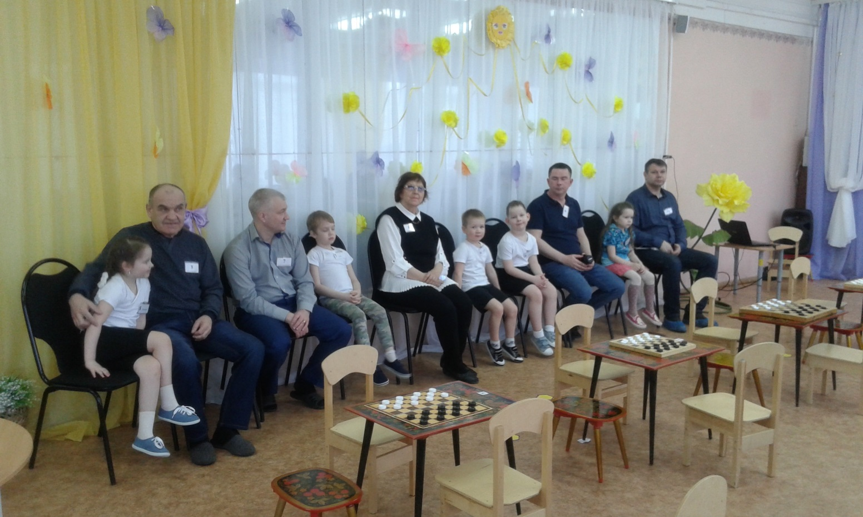

«Ну, всё!!! Я все партии выиграл!»
У Даниила - 1 место турнира!!!! МОЛОДЕЦ!!!
«Не спеша, думаем!!!»
У Катюши 2 место в турнире!!
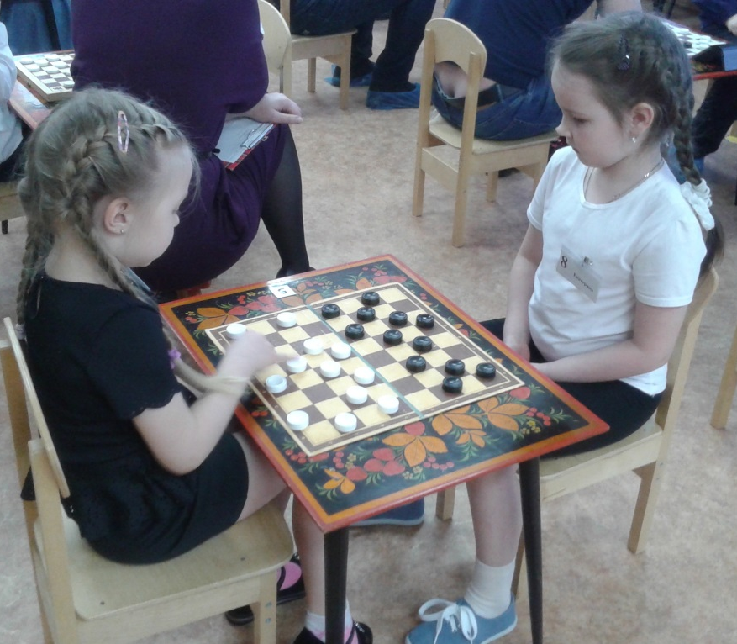

«Я настроился и внимательно жду!!!»
У Тимофея - 3 место турнира!!!
«У меня есть хитрый ход!!!»
У Клима - 3 место турнира!!!

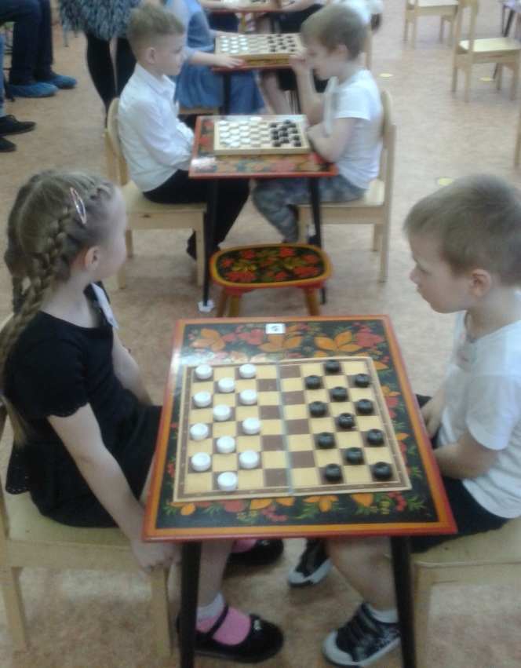
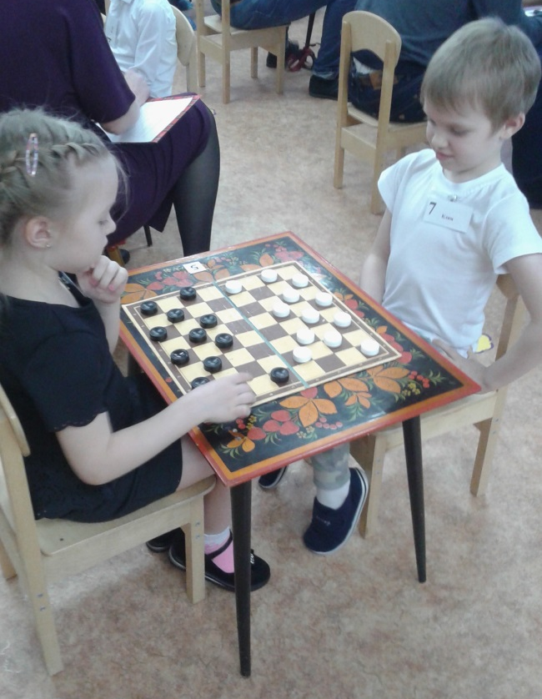

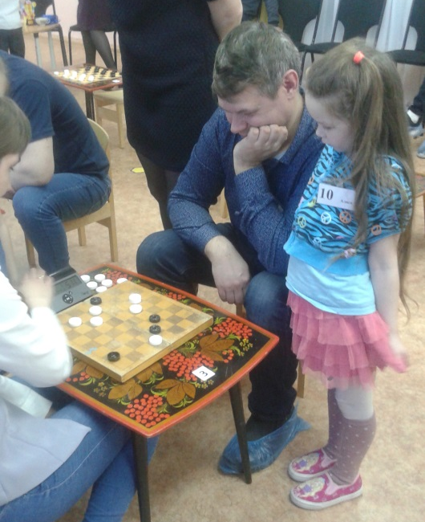

«Спокойно, уверенно!!! Партия почти наша!!! Ещё чуть – чуть!»

«Сложная партия, сильные соперники!!! Но ПОБЕДА будет за нами!!!»
У Сергея Александровича –
2 место в турнире!!! Поздравляем!!!
Наша ЗОЛОТАЯ БАБУШКА! Четыре выигранных партий из пяти!!! Ура!!!
1 место наше!!!
Галина Николаевна – СУПЕРБАБУШКА!

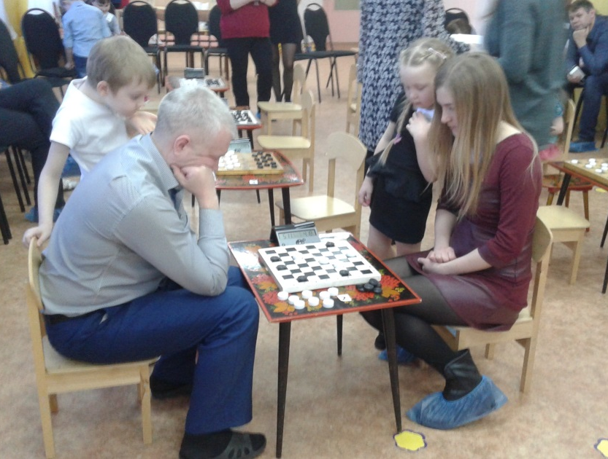
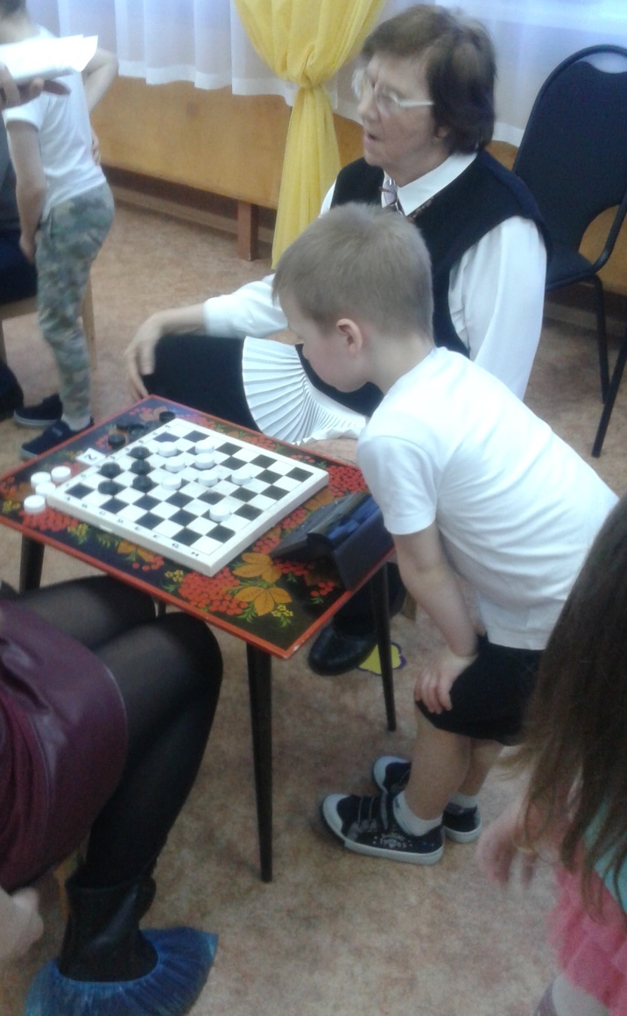

«Всё отлично, уверенно идём к победе!!!»
У Кирилла Вячеславовича
3 место в турнире!!!

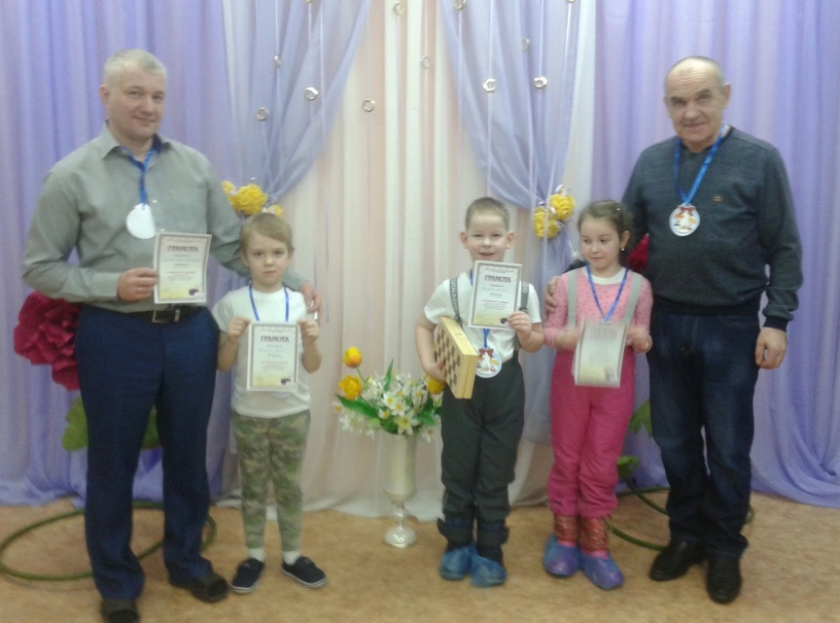
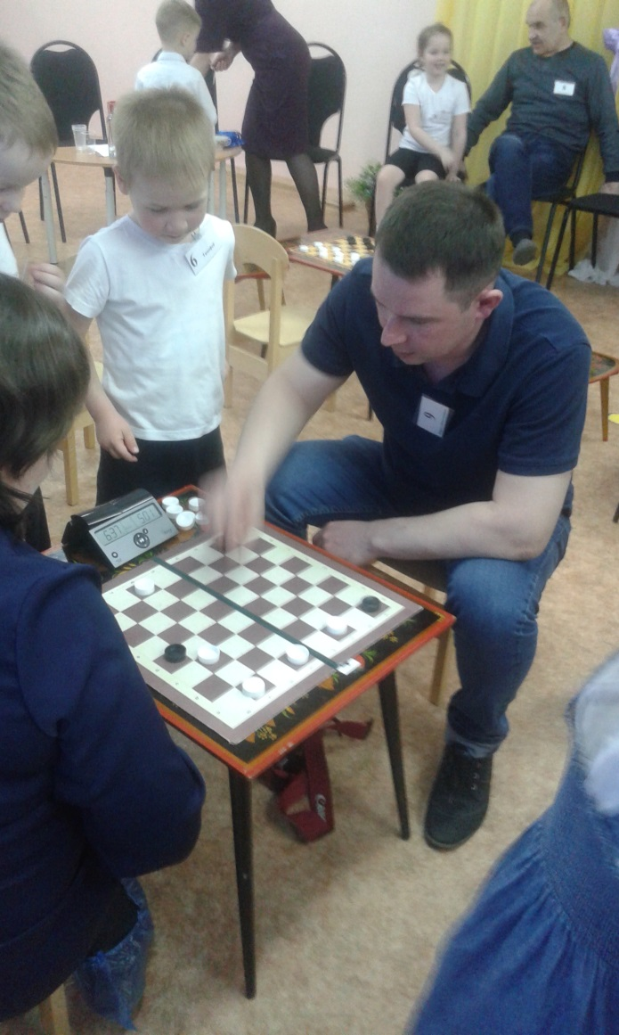
Спасибо родителям, детям и педагогам за подготовку к турниру!!!
МОЛОДЦЫ!!! ПОБЕДИТЕЛИ!!!! Поздравляем!!!
Золотая «Искорка»!!!

